LAPORAN PRAKTIKUM PEMROGRAMAN PYHTON

# LATIHAN MEMBUAT DATABASE



## Disusun oleh :

Wahyu Bagas Dwi Prasetyo

V3922045

## Dosen

Yusuf Fadila Rachman, S. Kom., M. Kom

# PS D-III TEKNIK INFORMATIKA SEKOLAH VOKASI UNIVERSITAS SEBELAS MARET 2023

## HASIL DAN PEMBAHASAN

Sebelum membuat database, aktifkan XAMPP milik anda. Aktifkan apache dan MySQL

1. Test Koneksi antara jupyter notebook dengan database mysql.

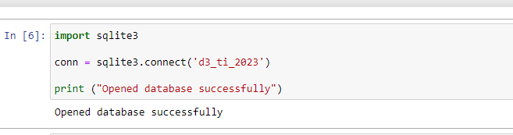

1. Membuat table dalam databse

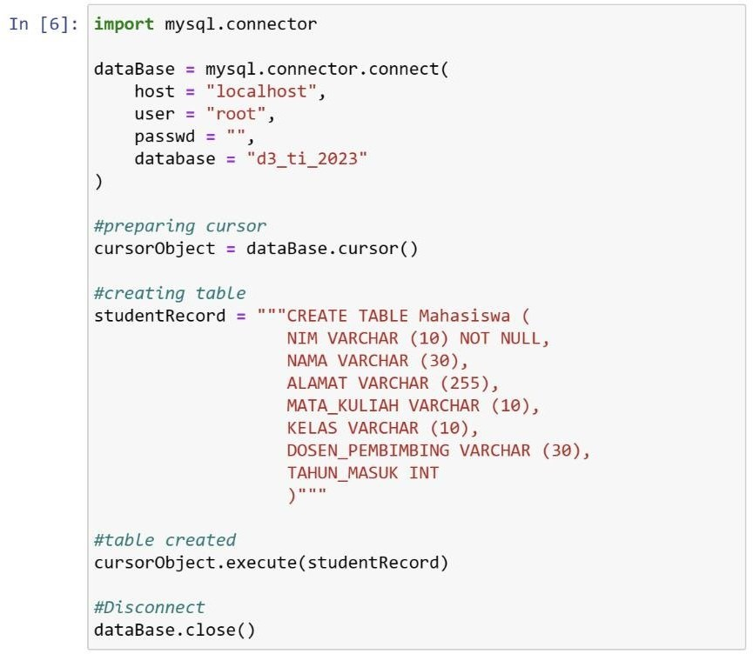

Berikut table untuk dosen

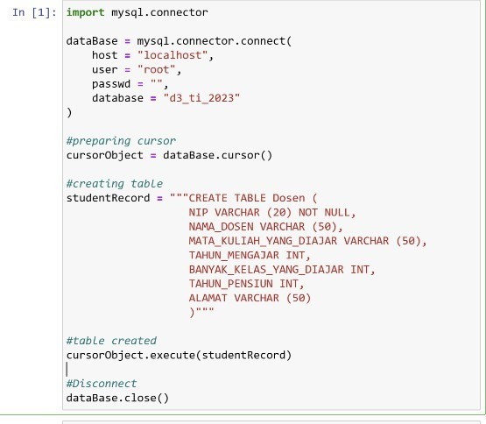

Berikut table untuk mata kuliah

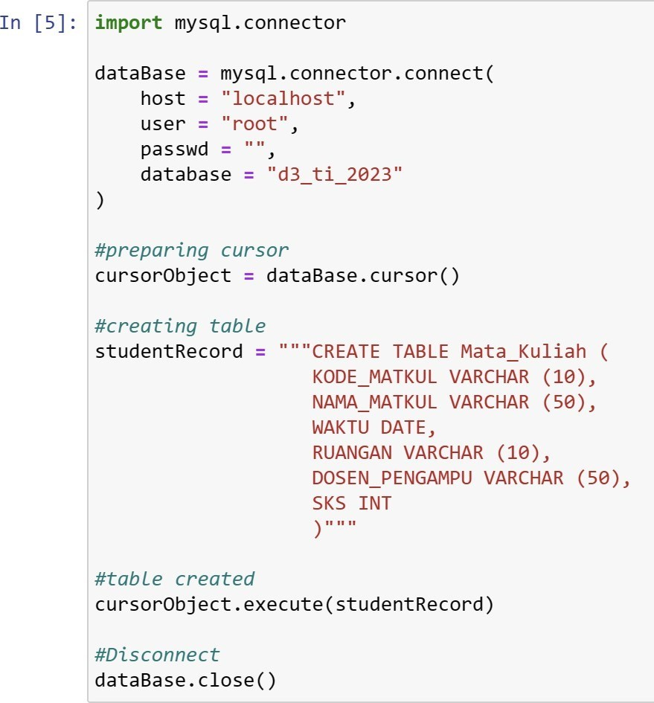

Berikut table yang telah dibuat dalam database

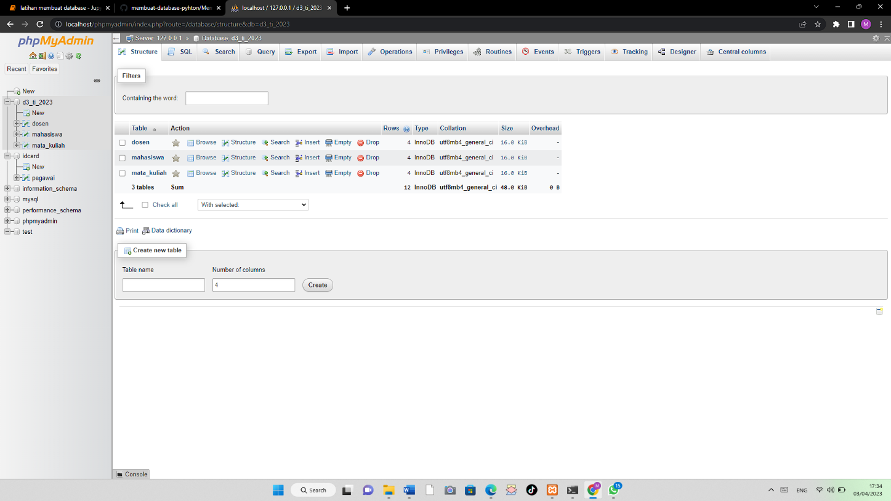

1. Mengisi data pada tiap table

Berikut script untuk mengisi data pada table mahasiswa

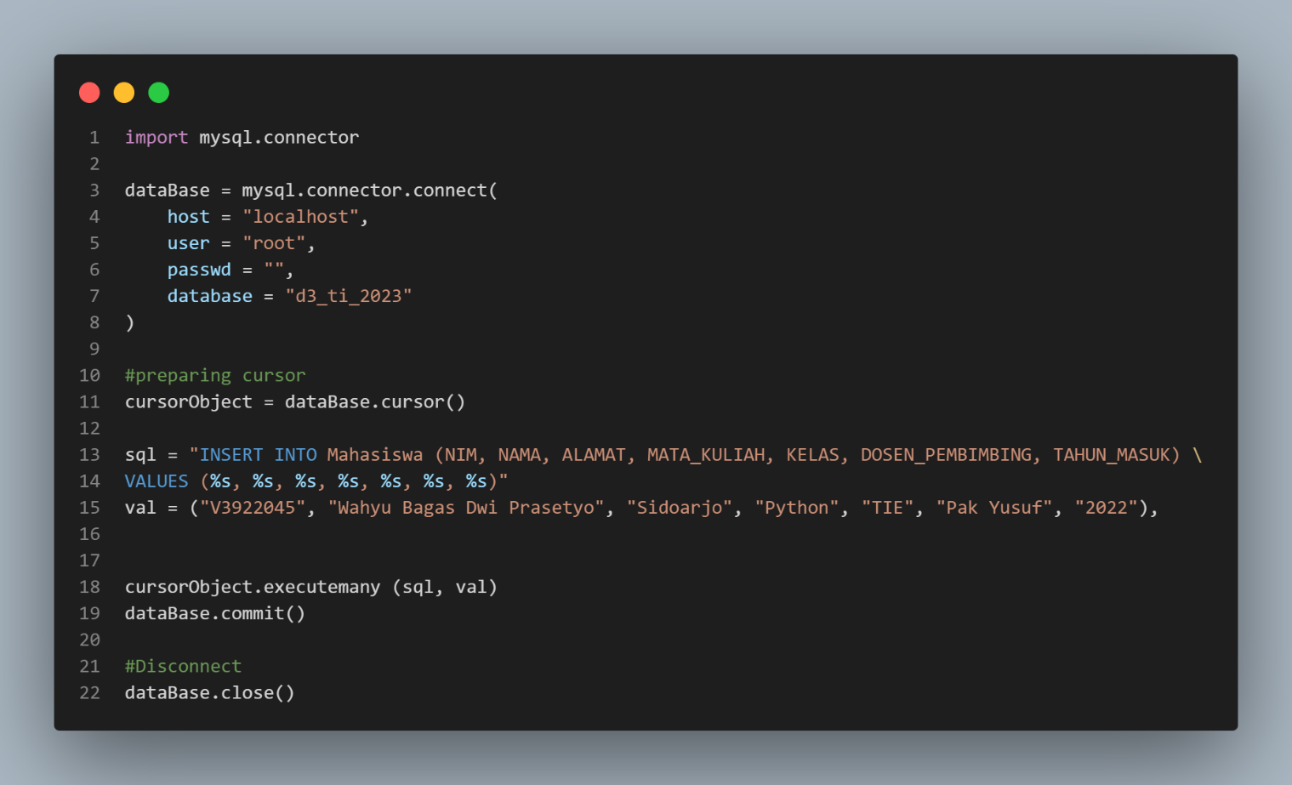

SourceCode untuk mengisi data pada table dosen

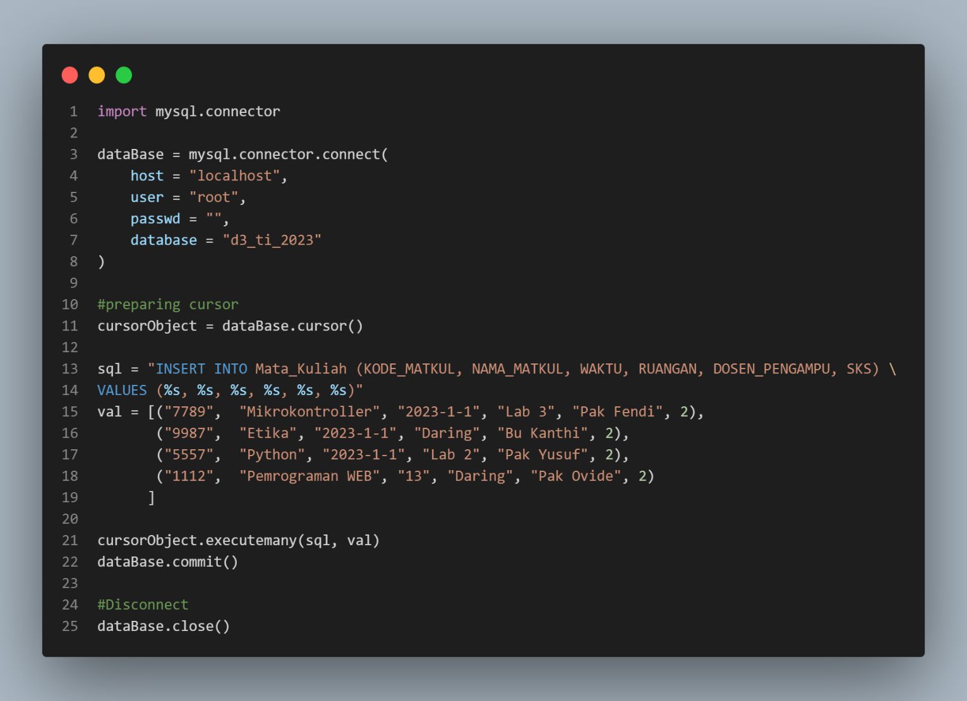

Berikut script untuk mengisi data pada table mata kuliah

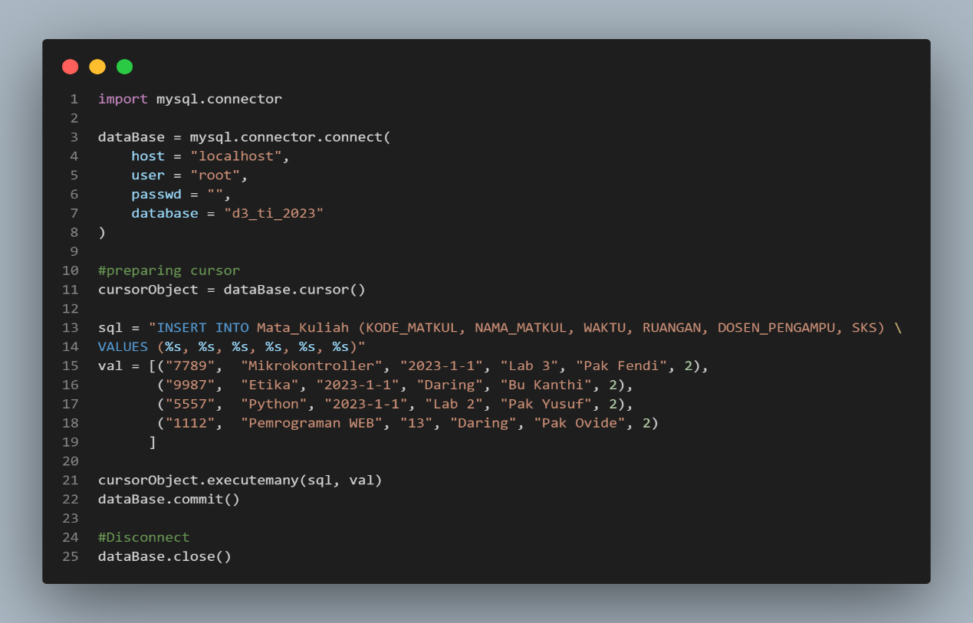

1. Menampilkan data (select) yang menunjukkan data mata kuliah yang diikuti oleh mahasiswa beserta dosen yang mengajar.

Berikut script untuk menampilkannya

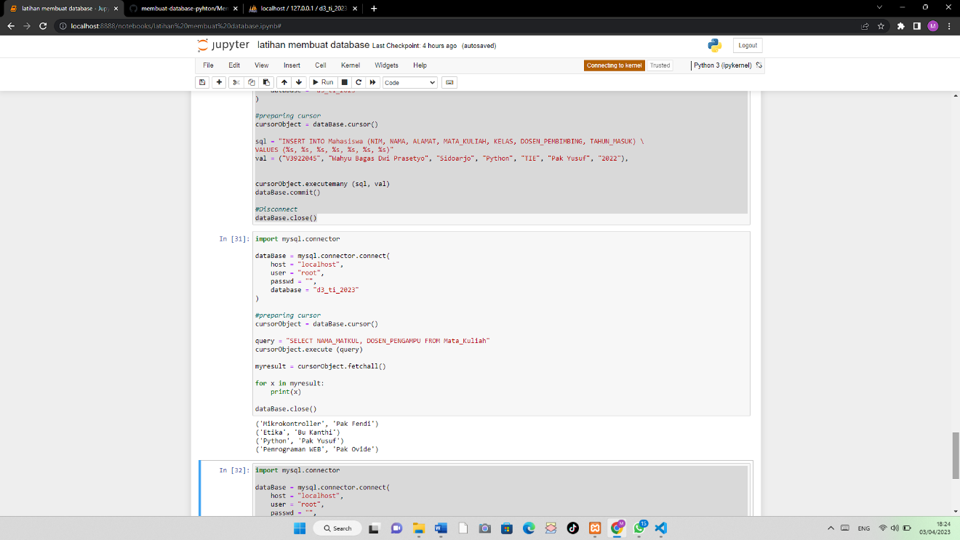

1. Tapilan table dalam database pada MySQL Tabel mahasiswa

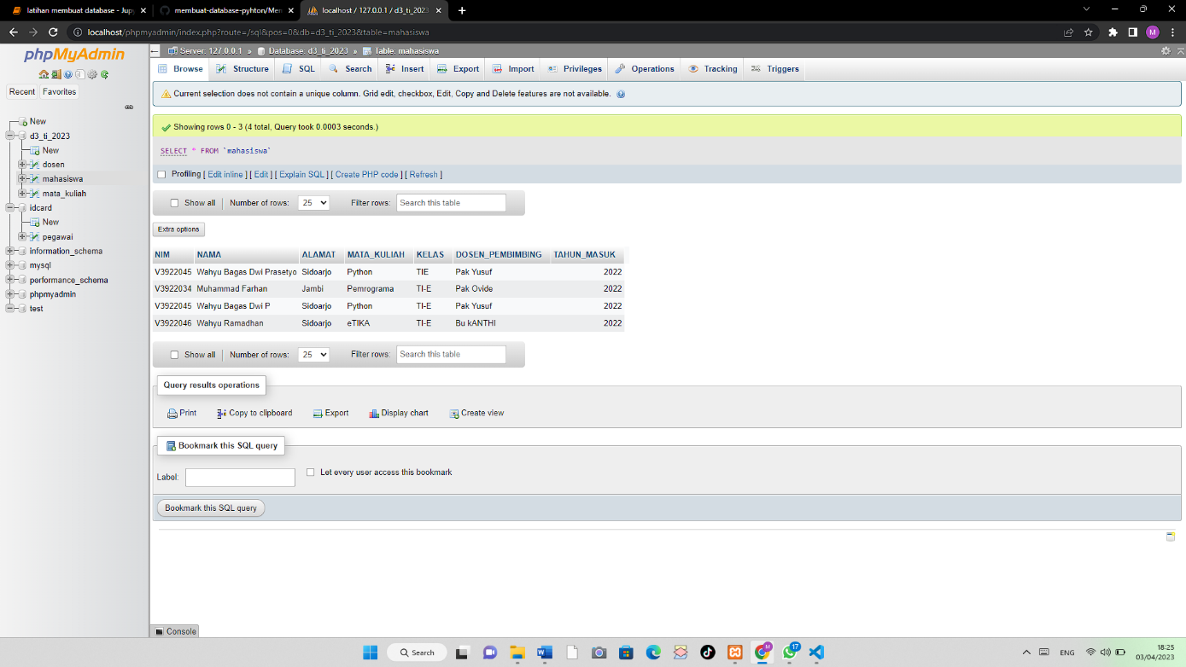

Table dosen

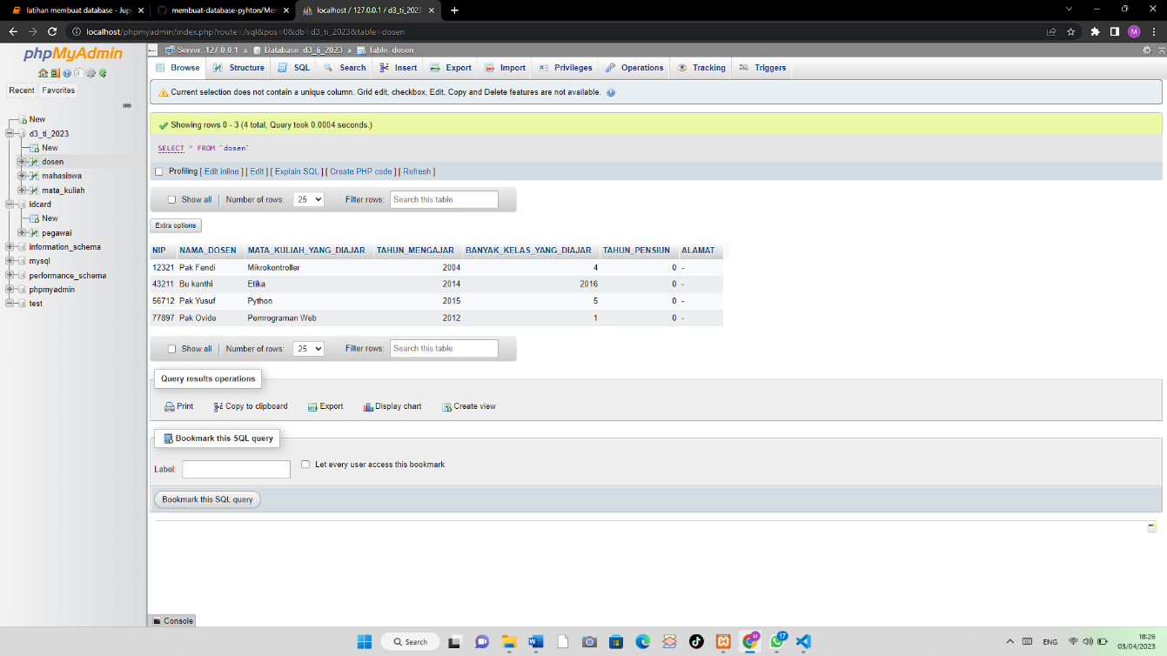

Table mata kuliah

